Biologischer Gartenbauverein Unterentfelden
www.biogarten.entfelden-naturnah.ch

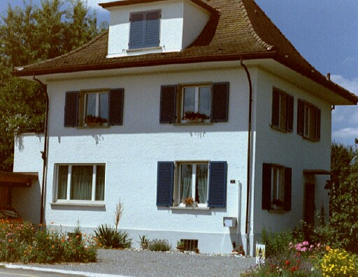

Einladung zur
Gartenbesichtigung

am Montag 19. Juni 2006
um 19.30
bei Anna Spreng in Kölliken

Wir besammeln uns beim Kirchgemeindehaus in Unterentfelden um 19.15 Uhr und fahren mit Autos, oder wer will, direkt mit dem Velo nach Kölliken, Entfelderstrasse 11 (anfangs Dorf, rechte Seite, 3. Haus, azurblaue Fensterläden, rote Geranien, Blumenrabatte …..)

Was uns erwartet:

Ein vor 70 Jahren angelegter Garten, den heutigen Bedürfnissen angepasst mit Staudenrabatten, Beeren aller Art, Hochbeete für Gemüse, Obstbäumchen, ein begrüntes Carport-Dach …… wir können auch über Salben und Tinkturen reden. Lassen Sie sich überraschen!

Wir freuen uns auf reges Interesse und hoffen auf recht schönes Wetter.

Der Vorstand

